1. **Apakah relasi berikut pada {1, 2, 3, 4} refleksif ? sebutkan alasannya.**

**R = {(1, 1), (1, 2), (2, 3), (3, 3), (4, 4)}**

**R = {(1, 1), (2, 2), (2, 3), (3, 3), (4, 4)}**

**R = {(1, 1), (2, 2), (3, 3)}**

1. **Apakah relasi berikut pada {1, 2, 3, 4}**

**simetris atau antisimetris? sebutkan alasannya.**

**R = {(1, 1), (1, 2), (2, 1), (3, 3), (4, 4)}**

**R = {(1, 1)}**

**R = {(1, 3), (3, 2), (2, 1)}**

**R = {(4, 4), (3, 3), (1, 4)}**

1. **Apakah relasi berikut pada {1, 2, 3, 4} transitif? sebutkan alasannya.**

**R = {(1, 1), (1, 2), (2, 2), (2, 1), (3, 3)}**

**R = {(1, 3), (3, 2), (2, 1)}**

**R = {(2, 4), (4, 3), (2, 3), (4, 1)}**

**4.**

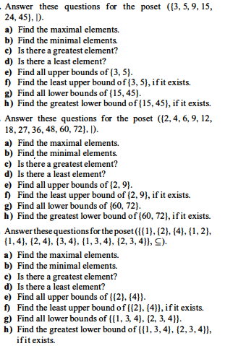

**5.**

